BIOGRAFIJA
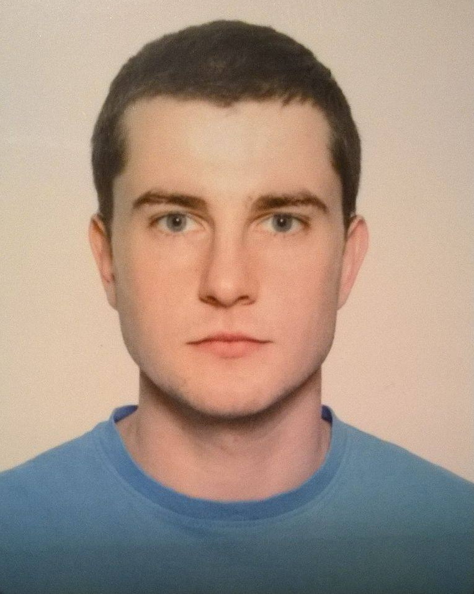
Lični podaci:
- Ime i prezime: Stefan Žujković
- Datum rođenja: 18.01.1994.
- Adresa: Milutina Milankovića 54, Beograd
- Telefon: 0644829348
- E-mail: stefanzujkovic@gmail.com
Obrazovanje:
- 2012-2016 Pravni fakultet Univerziteta Union (prosek 8,74)
- 2016- Master studije, smer korporativno pravo I pravo organizacija
Praksa:
- 2015 Izvršiteljska kancelarija Nemanje Protića
- 2016 Prekršajni sud u Beogradu
Ostalo:
- Engleski jezik
- Rad na računaru
- Vozačka dozvola

Interesovanja:
- Obligaciono pravo
- Kompanijsko pravo
- Intelektualna svojina
- Poresko pravo
Cilj:
- Sticanje novog znanja i praktičnih veština potrebnih za bavljenje advokatskom profesijom.

